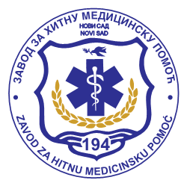 | ЗАВОД ЗА ХИТНУ МЕДИЦИНСКУ ПОМОЋ НОВИ САД  Вршачка 28, Нови Сад  Телефон/факс + 381 21 64 00 125  e mail: zzhmpns@sbb.rs

Број: 1 ЈН-01/2017
Датум: 21.03.2017.г.

Заинтересованим лицима која су преузела конкурсну документацију за
ЈН 01/2017
Одржавање возила и резервни делови

Предмет: Појашњење конкурсне документације

У смислу члана 63. став 3. Закона о јавним набавкама („Сл. гласник РС“ бр. 124/2012,14/2015 и 68/2015), на захтев заинтересованог лица, а у вези јавне набавке ЈН 01/2017, Одржавање возила и резервни делови, Завод за хитну медицинску помоћ Нови Сад, као Наручилац врши појашњење конкурсне документације.

Питање: „Да ли је за партије 1,2,3,4 неопходно доставити статусну документацију и испуњење додатних услова за сваку партију посебно или можемо само за једну партију“?

Комисија Наручиоца даје следећи одговор:

„Доказе о испуњености обавезних услова из члана 75. Закона о јавним набавкама и доказе о испуњености додатних услова, за партије 1,2,3 и 4, Понуђач доставља само за једну партију, будући да су они исти за све четири партије“.

Комисија за јавне набавке

